Как оградить ребенка от опасных растений?

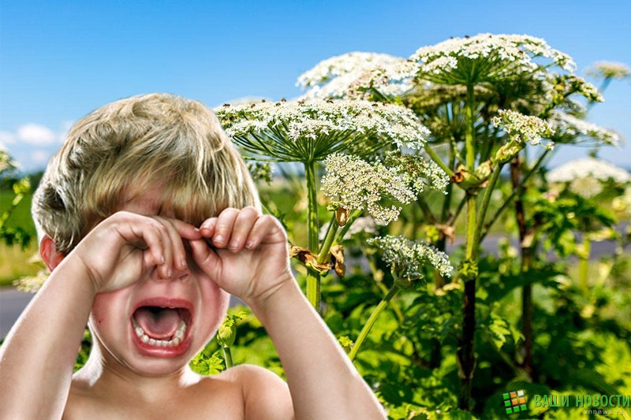

Подготовила воспитатель Цветкова Алёна Алексеевна

Выходя с малышом на прогулку, мало кто задумывается над тем, что во дворе, на дачном участке, ребенка подстерегает, большая опасность, на которую мы, взрослые, часто и внимания даже не обращаем. Угрожают здоровью наших малышей ядовитые растения, именно чаще всего от них страдают наши маленькие исследователи.
Тут сказывается и привычка все тащить в рот и пробовать «на зубок», и игры в «магазин» , во время которых дети «покупают», а потом едят «купленные» продукты – «колбасу» из камыша, «макароны» из одуванчика, «конфеты», собранные с кустиков вороньего глаза. От некоторых растений малыши могут пострадать, просто взяв их в руку. Всем известно, что среди великого многообразия деревьев и трав, цветов и ягод, плодов и грибов встречаются весьма ядовитые экземпляры. И что время от времени кто-то отравляется, заболевает или даже погибает.
Давайте вспомним основные правила, как уберечь ребенка от ядовитых растений.
- Необходимо самим знать ядовитые растения, особенно те, которые растут в Вашей местности. Найдите фотографии ядовитых растений в интернете и постарайтесь их запомнить. Изучите растения, которые стоят на Ваших подоконниках, бывает так, что мы и не подозреваем об «опасных соседях», а они совсем рядом.
- С раннего возраста необходимо внушать детям, что нельзя жевать листики, трогать и брать в рот цветы, кору, стебли. Нельзя кушать незнакомые ягоды, не спросив у взрослых; играть с луковицами и кореньями. Необходимо просто и доходчиво объяснять детям, что общение с природой требует внимания и изучения. Что и во дворе, в саду, и в лесу, и на речке, и у озера - всюду можно повстречаться с опасностью. Малыш должен усвоить, что даже самый красивый цветочек или аппетитная ягодка могут сильно навредить его здоровью. Повзрослев, кроха проявит интерес к изучению растений и сам начнет разбираться в них. Но, пока он не вырос, все опасные (даже очень красивые и порой любимые) растения лучше убрать с приусадебных участков, с Ваших подоконников в доме. Особо это касается растений с яркими ядовитыми ягодами. Если Вы обнаружили опасные растения во дворе многоквартирного дома необходимо сразу же позвонить в Вашу районную Управляющую компанию и сообщить о произрастании опасного растения. Если меры не будут предприняты - жалуйтесь на Управдом в муниципальную жилищную инспекцию (тел. (4852)40-99-00) и прокуратуру своего района. Кроме того, сообщить о зарослях опасных растений можно по телефону Единой диспетчерской службы города Ярославля: (4852) 40-40-40. Оттуда вашу заявку передадут в нужную инстанцию.
- При выездах за город нужно еще до поездки рассказывать ребенку о ядовитых растениях и показать ему картинки с их изображением. А позже, гуляя с ребенком на природе, можно вместе искать эти растения и напоминать ему, чем они опасны.
- Напоминать ребенку, что любую еду сначала необходимо сначала приготовить. И делают это родители. Обязательно объяснять, что аппетитный и знакомый и безопасный на вид продукт, например, яблоко с дерева, может быть опасно для здоровья, так как может быть обрызгано ядохимикатами.
- Когда вы идете в гости с малышом к знакомым на дачу, осторожность и внимательность по отношению к собственному малышу – Ваша забота. Возможно, у хозяев дачи нет нужды избегать опасных растений на своем приусадебном участке, так как дети в этой семье уже выросли или таковых нет. Не стоит терять бдительность ни на минуту.
- Детям, как и взрослым, не следует долго находиться возле растений, выделяющих летучие эфирные ядовитые вещества, к примеру, в зарослях багульника болотного, возле дурмана, ясенца.
- Кроме того, при любом выходе далеко от дома, нужно иметь аптечку, в которой должен находиться необходимый минимум препаратов для первой помощи ребенку в случае аллергических реакций, быстрая помощь в шоковом состоянии и отравлениях. Во всех ситуациях, при которых причиной отравления или аллергической реакции может быть ядовитое растение, следует узнать его название, или же сохранить фрагмент растения ,соблюдая меры безопасности, и начать оказывать помощь до приезда бригады медиков.

